 |  | T.C.  ÇEVRE, ŞEHİRCİLİK VE İKLİM DEĞİŞİKLİĞİ BAKANLIĞI  METEOROLOJİ GENEL MÜDÜRLÜĞÜ  12. Bölge Müdürlüğü - Erzurum |  |  |  | 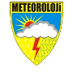
PERİYODU: Tarih - Saat |  |  |  | GÜNLÜK HAVA TAHMİN RAPORU | YAYIN
Başlangıç:28.03.2024-06:00 |  |  |  |  | TARİHİ : 28.03.2024
Bitiş : 29.03.2024-06:00 |  |  |  |  | NOSU : 346
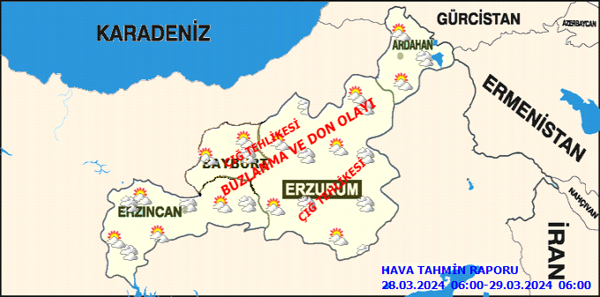
METEOROLOJİK GÖRÜNÜM:
YAPILAN SON DEĞERLENDİRMELERE GÖRE:Bölgemiz genelinde havanın parçalı ve yer yer çok bulutlu geçeceği, Sabah ve gece saatlerinde buzlanma ve don olayı ile birlikte yer yer pus hadisesi olacağı tahmin edilmektedir.

HAVA SICAKLIĞI: Mevsim normalleri civarında seyredeceği tahmin ediliyor.

RÜZGAR: Batılı yönlerden hafif, zaman zaman orta kuvvette esmesi bekleniyor.
UYARILAR:
ÇIĞ UYARISI: Bölgemizde yüksek kar örtüsü bulunan dik yamaçlarda çığ tehlikesi bulunduğundan yetkililerin ve vatandaşların dikkatli ve tedbirli olmaları gerekmektedir.
İL VE İLÇELERİMİZDE HAVA: |  |  |  |  |  |  | En Yüksek (°C)
ERZURUM | Erzurum |  | Parçalı bulutlu, zaman zaman çok bulutlu |  |  |  | 7
 | Aşkale |  | Parçalı bulutlu, zaman zaman çok bulutlu |  |  |  | 10
 | Aziziye |  | Parçalı bulutlu, zaman zaman çok bulutlu |  |  |  | 10
 | Çat |  | Parçalı bulutlu, zaman zaman çok bulutlu |  |  |  | 10
 | Hınıs |  | Parçalı bulutlu, zaman zaman çok bulutlu |  |  |  | 9
 | Horasan |  | Parçalı bulutlu, zaman zaman çok bulutlu |  |  |  | 12
 | İspir |  | Parçalı bulutlu, zaman zaman çok bulutlu |  |  |  | 13
 | Karaçoban |  | Parçalı bulutlu, zaman zaman çok bulutlu |  |  |  | 11
 | Karayazı |  | Parçalı bulutlu, zaman zaman çok bulutlu |  |  |  | 5
 | Köprüköy |  | Parçalı bulutlu, zaman zaman çok bulutlu |  |  |  | 12
 | Narman |  | Parçalı bulutlu, zaman zaman çok bulutlu |  |  |  | 10
 | Oltu |  | Parçalı bulutlu, zaman zaman çok bulutlu |  |  |  | 14
 | Olur |  | Parçalı bulutlu, zaman zaman çok bulutlu |  |  |  | 12
 | Palandöken |  | Parçalı bulutlu, zaman zaman çok bulutlu |  |  |  | 8
 | Pasinler |  | Parçalı bulutlu, zaman zaman çok bulutlu |  |  |  | 10
 | Pazaryolu |  | Parçalı bulutlu, zaman zaman çok bulutlu |  |  |  | 12
 | Şenkaya |  | Parçalı bulutlu, zaman zaman çok bulutlu |  |  |  | 9
 | Tekman |  | Parçalı bulutlu, zaman zaman çok bulutlu |  |  |  | 8
 | Tortum |  | Parçalı bulutlu, zaman zaman çok bulutlu |  |  |  | 11
 | Uzundere |  | Parçalı bulutlu, zaman zaman çok bulutlu |  |  |  | 15
 | Yakutiye |  | Parçalı bulutlu, zaman zaman çok bulutlu |  |  |  | 7
ERZİNCAN | Erzincan |  | Parçalı bulutlu, zaman zaman çok bulutlu |  |  |  | 17
 | Çayırlı |  | Parçalı bulutlu, zaman zaman çok bulutlu |  |  |  | 13
 | İliç |  | Parçalı bulutlu, zaman zaman çok bulutlu |  |  |  | 18
 | Kemah |  | Parçalı bulutlu, zaman zaman çok bulutlu |  |  |  | 17
 | Kemaliye |  | Parçalı bulutlu, zaman zaman çok bulutlu |  |  |  | 19
 | Otlukbeli |  | Parçalı bulutlu, zaman zaman çok bulutlu |  |  |  | 12
 | Refahiye |  | Parçalı bulutlu, zaman zaman çok bulutlu |  |  |  | 12
 | Tercan |  | Parçalı bulutlu, zaman zaman çok bulutlu |  |  |  | 14
 | Üzümlü |  | Parçalı bulutlu, zaman zaman çok bulutlu |  |  |  | 16
ARDAHAN | Ardahan |  | Parçalı bulutlu, zaman zaman çok bulutlu |  |  |  | 6
 | Çıldır |  | Parçalı bulutlu, zaman zaman çok bulutlu |  |  |  | 8
 | Damal |  | Parçalı bulutlu, zaman zaman çok bulutlu |  |  |  | 6
 | Göle |  | Parçalı bulutlu, zaman zaman çok bulutlu |  |  |  | 5
 | Hanak |  | Parçalı bulutlu, zaman zaman çok bulutlu |  |  |  | 7
 | Posof |  | Parçalı bulutlu, zaman zaman çok bulutlu |  |  |  | 11
BAYBURT | Bayburt |  | Parçalı bulutlu, zaman zaman çok bulutlu |  |  |  | 14
 | Aydıntepe |  | Parçalı bulutlu, zaman zaman çok bulutlu |  |  |  | 12
 | Demirözü |  | Parçalı bulutlu, zaman zaman çok bulutlu |  |  |  | 10

